UML:
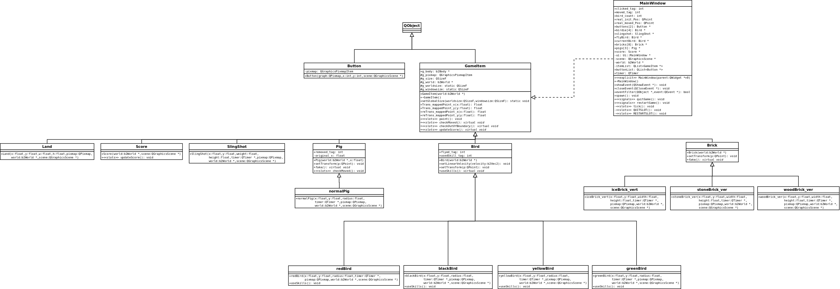

（建議還是看原圖）

遊戲截圖：
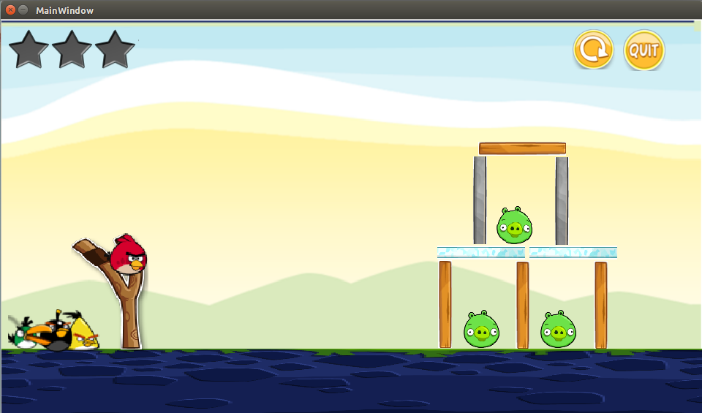
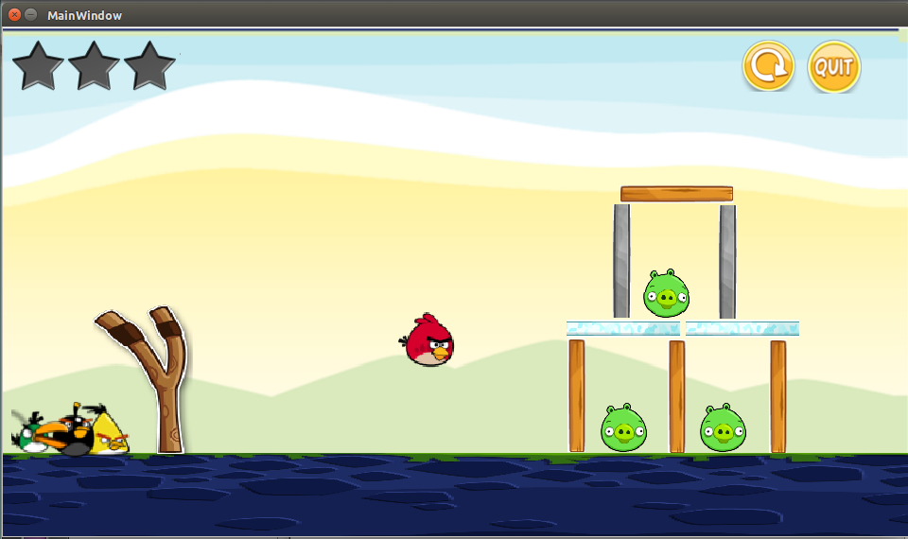

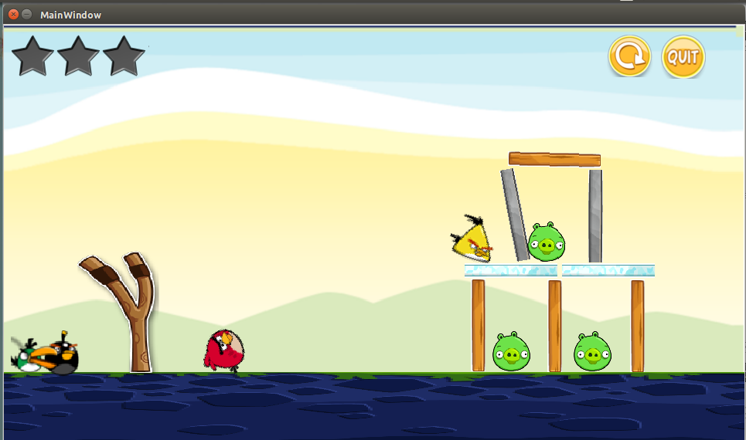

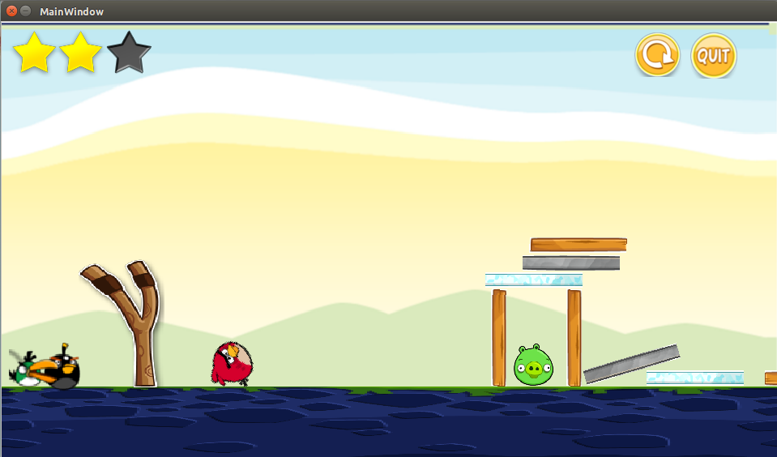

遊戲方式：

1. 用滑鼠點擊彈弓，就可以將鳥放置到彈弓上
2. 接著左鍵點擊鳥，此時上下左右拉能夠決定鳥的linear velocity，拉至到滿意的位置後，放開左鍵即
能將鳥射出
3. 除了紅色的鳥以外，其餘的鳥皆有特殊功能．使用特殊功能的方式為：在鳥飛行途中按右鍵

計分方式：
1. 將豬撞死後，左上角的星星就會亮，每撞死一隻就亮一顆

重置遊戲：
1. 若不滿意自己的成績，或是玩到一半想重來．請左鍵點擊畫面右上角的replay
（注意： 有時候可能重來的時候木頭會歪掉，此時只要多重新幾次就能解決問題了）

離開遊戲：
1. 左鍵點擊右上角的ｑｕｉｔ即可

Program Architecture：

1. Box2d as Game Engine.
2. Birds are cirlce body.
3. Bricks are polygon body.

